Конспект НОД по развитию речи "Путешествие в подводный мир"
подготовительная группа
составил воспитатель: О.А. Юркевич
Цели: обогащение активного словаря; развитие связной, грамматически правильной диалогической речи.
формирование диалоговой структуры речи, развитие словарного запаса по теме: составление описательного рассказа по картинке и таблице, согласование существительных в единственном и множественном числе.
Формировать лексико-грамматические категории: закреплять умение образовывать притяжательные имена прилагательные от имен существительных;
Совершенствовать звуковую сторону речи, ее выразительность, фонематический слух;
Развивать познавательную деятельность, воображение, память, восприятие, внимание, логическое мышление, самоконтроль и самостоятельность;
Тренировать мелкую моторику
- расширить и обогатить кругозор детей о морских жителях, об их образе жизни;
- закрепить представление детей о формах рыб и других жителях подводного мира, закрепить первоначальное представление о море.
Ход:
Воспитатель: - Ребята, сегодня у нас будет необычная деятельность, я приглашаю вас в морское путешествие. Мы узнаем много интересного о море и ее обитателях, опустимся в его глубины. (Беру глобус)
- А вот наш помощник. Ребята, что это?
Дети: - Это глобус.
Воспитатель: - Посмотрите все на глобус. Если его не крутить, то он, кажется каким?
Дети: - Разноцветным.
Воспитатель: - А если его сильно раскрутить, то он становится голубым. Почему?
Дети: - Потому что голубой краски на глобусе больше, чем зеленой и коричневой.
Воспитатель: - Что означает голубой цвет на глобусе?
Дети: - Голубым цветом на глобусе обозначены моря и океаны.
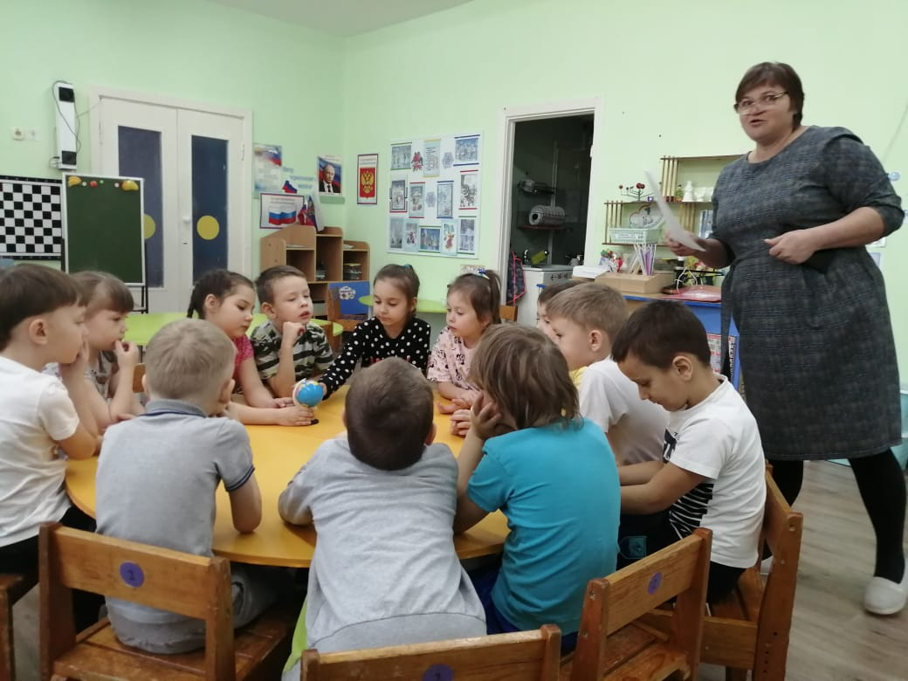
Воспитатель: - Представьте, что мы оказались на берегу моря. Садитесь прямо на песок. (Дети садятся на ковер).
Воспитатель: - Что мы слышим, сидя на берегу моря?
Дети: - Шум ветра, шум прибоя, шелест морской гальки, крик чаек, плеск рыб.
(включаю запись звуков моря.)
Воспитатель: - Пока вы слушаете звуки моря, представьте, что вы на волнах, плещетесь в море, подышите морским воздухом.
Мы сейчас подышим им
Воздух мы сейчас вдохнем
Дышим носом, а не ртом
Плечи мы не поднимаем
Животом мы помогаем. (3-4раза)
Пока мы с Вами дышали морским воздухом, к нам попал интересный морской предмет. Вот он – посмотрите. Это бутылка, а в ней лежит какое-то письмо. Давайте его прочитаем
«Ребята! Мне нужна Ваша помощь. Злая колдунья обманом заманила меня и всех обитателей морей и океанов, всех моих друзей, заперла нас всех в своем замке. Колдовство ее очень сильное, мне одной не справиться. Прошу Вас приплыть ко мне и помочь освободить меня и моих друзей. Вас будут провожать ко мне разные морские обитатели, помогайте им и соберите волшебные ключи, тогда я и все обитатели будут спасены. Жду Вас. Русалочка»
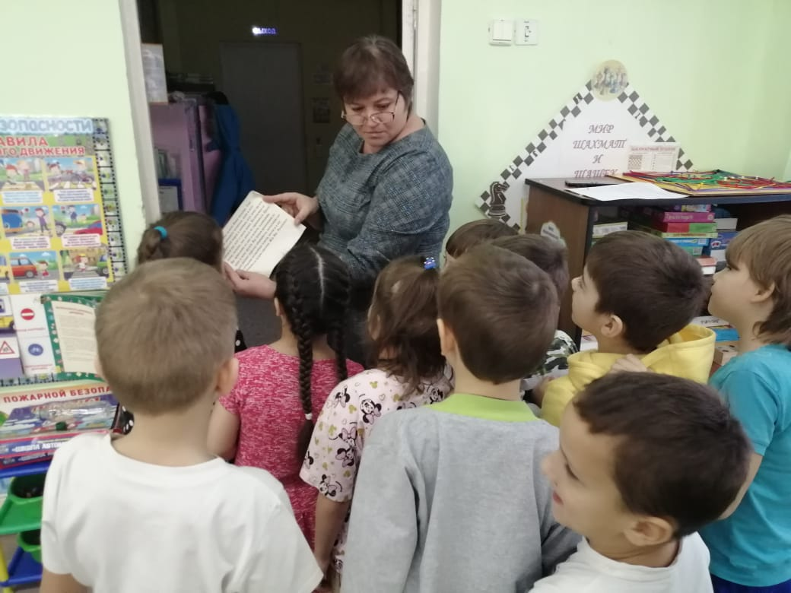
Воспитатель: - Что же нам делать, ребята?
Дети: (ответы детей).
Воспитатель: На чем мы можем отправиться выручать Русалочку и морских обитателей?
Дети: на лодке, катере, корабле, пароходе, яхте
Воспитатель: Все это правильно. Нам надо не просто плыть по морю, а попасть в его морские глубины. В этом нам поможет волшебный батискаф. Кто самый главный в морском путешествии?
Дети: Капитан.
Воспитатель: совершенно верно! Капитану нужна команда из ловких, смелых и отважных, а главное храбрых и эрудированных матросов
Превратимся в матросов.
Нет тельняшки без полос, кто в тельняшке, тот (матрос)
Дети выполняют упражнение – массаж «Тельняшки» Разбиваются произвольно на пары и слева – направо рисуют тельняшки друг другу.
Воспитатель: капитан есть, матросы готовы, пора отчаливать! Прошу всех занять места в батискафе. Мы спускаемся в морские глубины на волшебном батискафе, чтобы помочь Русалочке.
А вот и первое задание.
Доскажи словечко?
Зубастая улыбка, а на спине плавник,
Увидишь эту рыбку – спасайся в тот же миг!
(Акула)
Белоснежный парашют волны к берегу несут.
(Медуза)
Чудо-юдо великан на спине везет фонтан.
(Кит)
Блинчик плавает живой, он с хвостом и с головой.
(Камбала)
В воде она живет
Нет клюва, а клюет.
(Рыба)
Воспитатель:
- Мы погрузились неглубоко и находимся на самом верхнем этаже подводного мира. Здесь светло и тепло, так как этот этаж освещает и согревает солнце. Смотрите, справа по борту плывёт рыбка. (Показ рисунка рыба удильщика). Кто же это? (рыба -удильщик).
Аня рассказывает по рисунку мини рассказы.

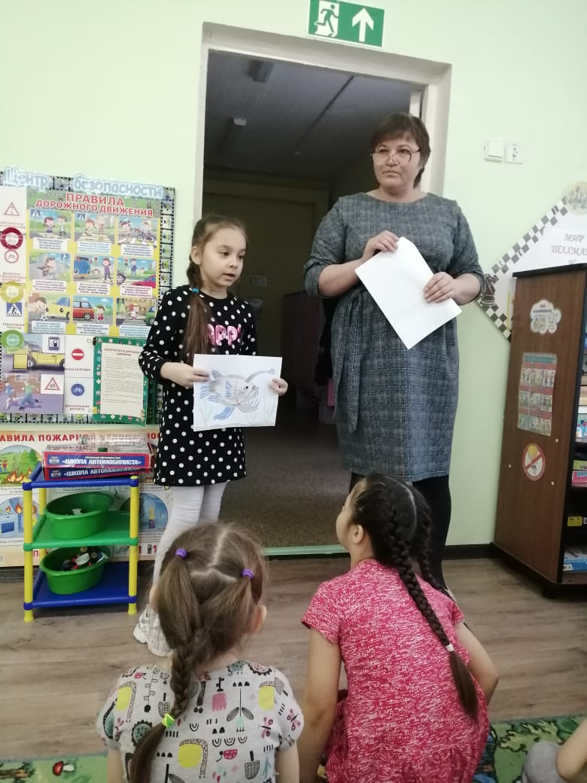

- Молодец! Очень интересно! ( Получают ключ.)
- Ребята, смотрите, мелькнуло еще одно морское животное.
Хищная большая рыба налетела словно глыба.
Мигом жертву заглотнула ненасытная…
(Показ рисунка акулы). Да это же. (акула). Ребенок рассказывает по рисунку мини рассказ.
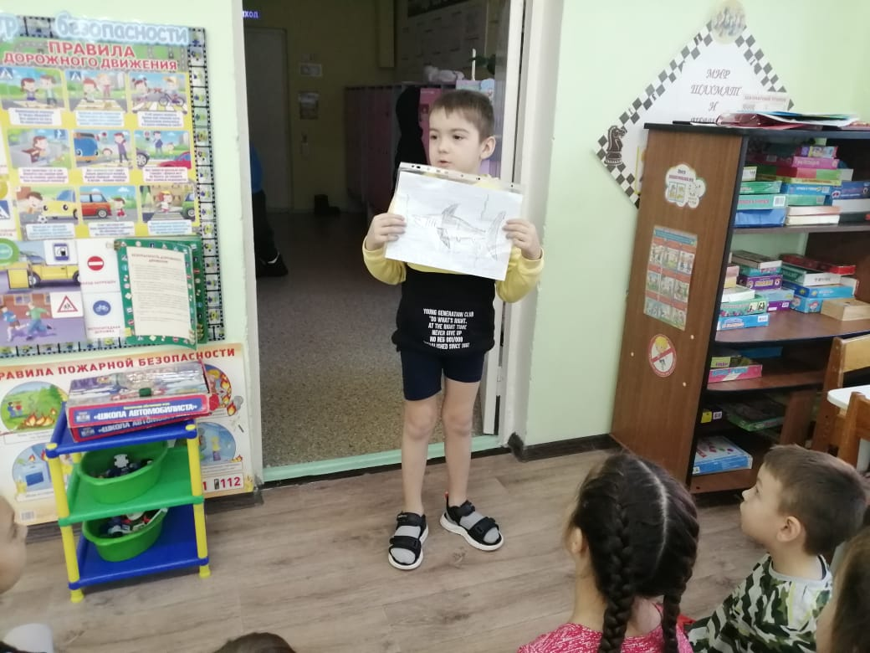
Воспитатель: – Молодец! (получают ключ)
- Что-то задержались мы на верхнем этаже. Мы опускаемся поглубже. Здесь уже темнее и вода стала прохладнее. Как вы думаете, почему?
Дети: - Солнечные лучи сюда пробираются с трудом.
Воспитатель: - Ой, я что-то заметила среди водорослей. (Показ картинки рыбы). Кто это?
Дети: - Рыба.
Воспитатель: - Давайте поиграем с рыбкой. Дети получают картинки с изображением морских обитателей и говорят чисто говорки.
Примеры чисто говорок:
Ит-ит-ит- из глубин всплывает кит
Фин-фин-фин- любит поиграть дельфин
Улы – улы- улы- берегитесь вы акулы
Аха- аха- аха – прячется в панцирь черепаха
Ат- ат- ат – ударить током может скат
Нёк –нёк- нёк – прячется в водорослях морской конёк
За – за – за – ужалила больно медуза
Ап – ап – ап – клешнями размахивает краб
Ки- ки- ки – есть у рыб всех плавники ( получают ключ)
Игра «Вопросы - ответы»
Передаём её друг другу, отвечая на мои вопросы.
(Дети становятся в круг и отвечают на вопросы, передавая друг другу рыбку.)
- Чья голова? (Это рыбья голова).
- Чей хвост? (Это рыбий хвост).
- Чьи жабры? (Это рыбьи жабры).
- Чьё брюшко? (Это рыбье брюшко).
- Чьи плавники? (Это рыбьи плавники).
- Чьи кости? (Это рыбьи кости).
- Чья чешуя? (Это рыбья чешуя).
- Чьи икринки? (Это рыбьи икринки).
- Чьё туловище? (Это рыбье туловище).
- Чьи глаза? (Это рыбьи глаза).
Воспитатель: - Молодцы, отпустим рыбку плавать.. (получают ключ)
Воспитатель: - Погружение продолжается. Вот мы и оказались на морском дне. Сможем ли мы дышать под водой?
Дети: - Нет. У человека нет жабр.
Воспитатель: - Как же можно путешествовать по морскому дну?
Дети: - Надеть акваланги, водолазные костюмы.
Воспитатель: - Итак, надеваем акваланги и водолазные костюмы (дети имитируют надевание костюмов). Выходим из батискафа. Как здесь красиво.
Пальчиковая гимнастика «Подводный мир»
Посмотри скорей вокруг! (делают ладошку у лба «козырьком»)
Что ты видишь, милый друг? (приставляют пальцы колечками у глаз)
Здесь прозрачная вода (разводят ладони в стороны)
Плывёт морской конёк сюда. (волнообразные движении ладонями вперёд)
Вот медуза, вот кальмар (опущенные вниз ладони обеих рук в форме шапочки)
А вот это – рыба шар. (соединить пальцы обеих рук в форме шара)
А вот, расправив восемь ног, (показывают тыльную сторону обеих
ладоней и перемещают их вверх, выполняя колебательные движения
пальцами рук).
Гостей встречает осьминог
Смотрите здесь на камнях, что-то было написано. Но слова «размыло морской водой» и остались только слоги. Дети считают слоги слов. (Черепаха, медуза, акула, рыба, краб). Давайте соберем их портреты.
Воспитатель: матросы! Вы успешно преодолели все препятствия и справились со всеми заданиями и вопросами. Вот мы приплыли к дворцу Русалочки. Мы собрали все волшебные ключи, чтобы освободить Русалочку и ее друзей – морских обитателей
Русалочка: Спасибо Вам, ребята! Вы смогли преодолеть колдовство, все задания выполнили и помогли мне и моим друзьям. У меня для вас есть подарки – волшебные ракушки (медальки) на память о путешествии
Воспитатель: Ребята! Пора возвращаться на батискаф и плыть назад в детских сад. всплываем, снимаем костюмы (имитируют снятие костюмов).
1 -2 - 3 – все замрём!
В детский сад мы попадём!
Наше путешествие подошло к концу.
- Мне очень понравилось с вами путешествовать, вы все молодцы.
Любите дети природу:
Реки, озёра, моря,
О ней проявляйте заботу -
Будут тогда чудеса.

